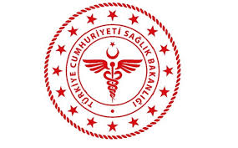 |  | SAVUR PROF. DR. AZİZ SANCAR İLÇE DEVLET HASTANESİ  ACİL SERVİS GÖREV TANIMI
KODU | KU.YD.05 | YAYIN TARİHİ | 07.01.2018 | REVİZYON TARİHİ | 18.01.2022 | REVİZYON NO | 01 | SAYFA SAYISI | 02

BİRİM: ACİL SERVİS
GÖREV ADI: 1.Basamak Acil Servis
GÖREV DEVRİ:

Sorumluk verilen personel herhangi bir nedenle görev yerinde olamayacağı durumlarda Sorumlu hekimin teklifi ve Üst Amirin onayı ile görevlendirilen personel olacaktır.

GÖREV AMACI :

Kurum taşra teşkilatında görevli her derece ve unvandaki personel, kendi yetkileri dâhilindeki iş ve işlemlerin yürütülmesinde ve hizmet sunumunda, hasta ve çalışan hakları ile güvenliği mevzuatı ilkeleri çerçevesinde, kaynak israfı ve atıl kapasiteye yol açılmaksızın, performans hedeflerine uygun, etkin, verimli ve kaliteli sağlık hizmeti sunulmasını sağlamakla görevlidir. Ayrıca Acil servise başvuran her hastaya sağlık hizmeti vermektir. Bu hizmet 24 saat esasında kesintisiz verilmektedir.
HAZIRLAYAN | KONTROL EDEN | ONAYLAYAN
Kalite Yönetim Direktörü | İdari ve Mali İşler Müdür V. | Başhekim
Türkan GELEN | Veysel ŞAŞMAZ | Oğuz ÇELİK

